**Шило Параскевия (Szyłowa Paraskiewija)**

30 сентября 1784 г – крещение сына Иосифа (РГИА 823-2-18, лист 227, №19/1784-р (коп)).

**РГИА 823-2-18:** Лист 227. **Метрическая запись №19/1784-р (коп).**

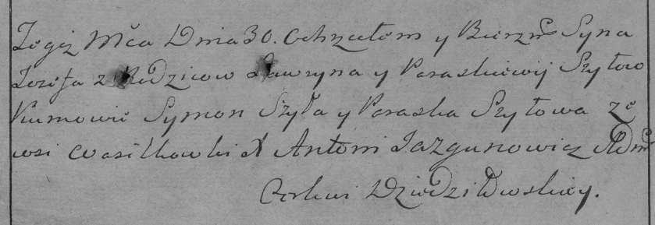

Дедиловичская Покровская церковь. 30 сентября 1784 года. Метрическая запись о крещении.

Szyło Jozef – сын родителей с деревни Васильковка.

Szyło Ławryn – отец.

Szyłowa Paraskiewija – мать.

Szyło Symon– кум.

Szyłowa Paraska- кума.

Jazgunowicz Antoni– ксёндз.